設定開啟面板設定的那組密碼
站在路人和面板本身設定之間的四到六位數字。在那些設定裡可以離開程式、旋轉螢幕， 也可以抹掉配對。這組數字從哪裡來、可以在哪兩個地方更改，以及主控台為什麼能覆蓋 它卻讀不到它。
2026-08-25 · https://offision.com/help/zh-hant/devices/set-a-device-pass-code/
面板正在顯示會議室的那個畫面背後，是面板自己的設定頁，而它不是預約畫面。在那裡
可以旋轉螢幕、更改語言、重新啟動程式、整個離開 Offision，再往下一列，還能抹掉
配對，把面板送回註冊碼畫面。密碼是擋在這一切前面的唯一一道關卡。
它是四到六位數字，而且存放在 裝置上，不在您的伺服器上。這一件事解釋了這一頁
其餘的全部：每一台面板出廠都停在同一組 0000，兩台面板不必共用同一組，而主控台
能把新的一組推下去，卻永遠不能把現在這一組顯示給您看。
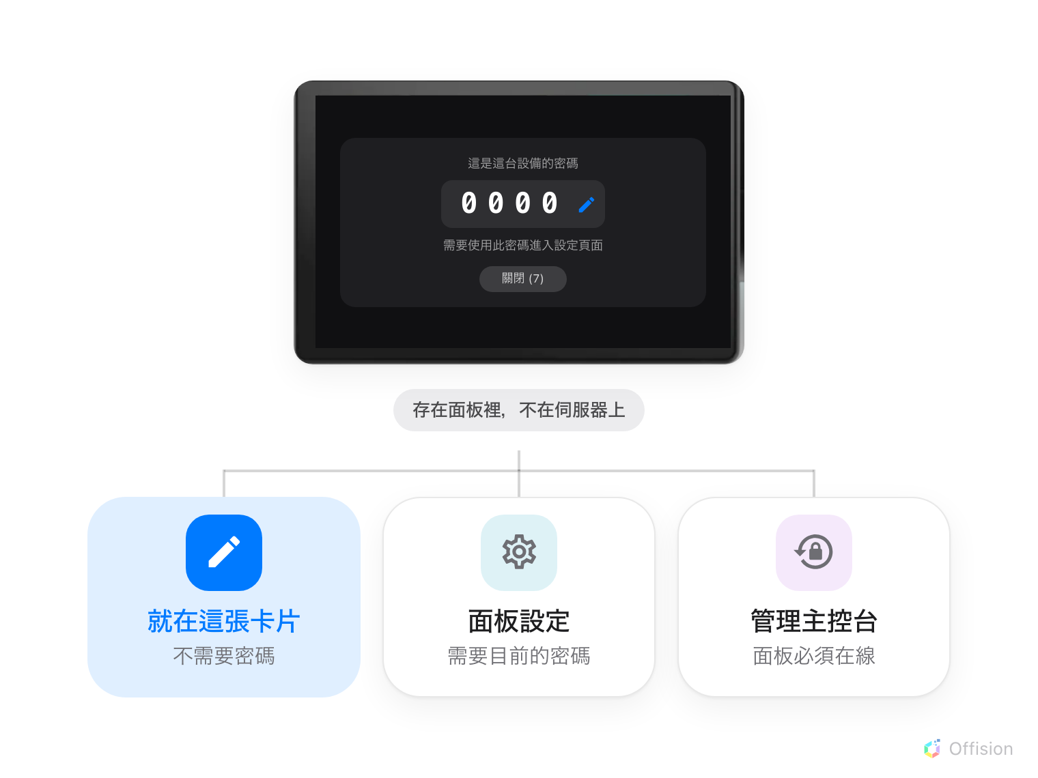
配對幾秒後，面板自己彈給自己的卡片。
開始之前:
面板已經配對，而且正在顯示它的會議室——請見
把預約面板接上 Offision。要走主控台那條路，還需要
一個能管理設備的帳號，而且面板在您更改的那一刻必須在線上。

1. 趁面板還新的時候就改
面板落在會議室畫面幾秒後，會自己彈出上面那張卡片。沒有人要求它出現，它會出現是
因為這是唯一能保證有人正站在面板前的時刻，而它會在十秒倒數後自己關閉。
數字角落那支鉛筆不必離開這裡就能開啟 編輯密碼，這也是設定它最省事的時機。
面板會問兩次——輸入新密碼，然後 確認新密碼——都用面板自己的鍵盤。兩次
不一致時，它會安靜地回到第一個畫面，不會告訴您；請留意標題有沒有變回去。
在面板掛上去之前做:
還停在 0000 就掛上牆的面板，走廊上任何人都能旋轉它、改它的語言，或解除它的
配對。下面全部都是事後補救的辦法，而事後永遠比較費工。

2. 之後，在面板上改
那張卡片消失以後，同樣的更改就藏在您正想換掉的那組密碼後面。
碰一下面板叫出控制列，選設定的按鈕。面板會要求解鎖，接著主控畫面左側清單的
設置 裡就有 更改密碼——和剛才一樣的兩段式鍵盤。
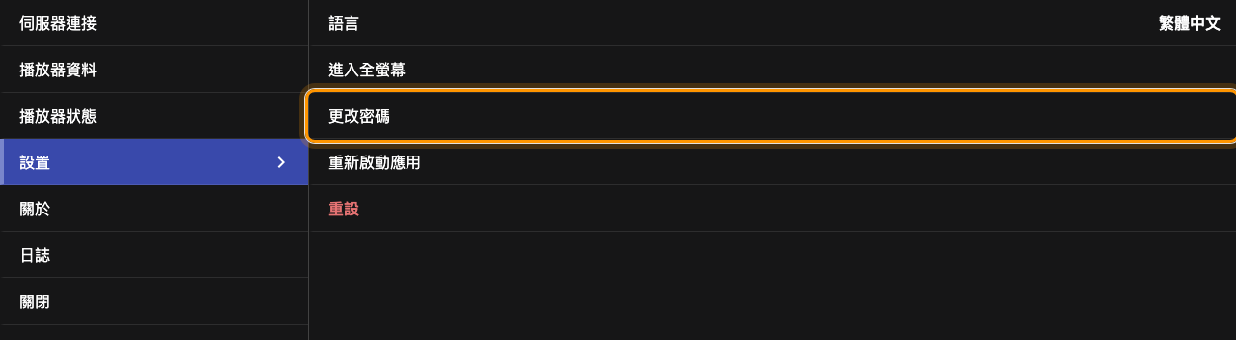
面板自己的設定頁。更改密碼就在它所保護的那些列上面。
它下面那幾列正是這組密碼存在的理由：重新啟動應用，以及最後那個紅色的
重設——它會忘掉伺服器和配對，把面板送回註冊碼畫面。裝了 Offision 應用程式
在跑的面板還多兩列：重新啟動裝置，還有把程式關掉、讓螢幕回到裝置啟動器的
離開 Offision。
解鎖有三道門:
鍵盤不是唯一的一道。具有播放器管理權限的人可以把員工卡靠上面板，管理員也可以
掃描解鎖畫面上的 QR code。兩種都能在不知道數字的情況下打開同一個主控畫面——當
一台面板的密碼弄丟了、而它又不在線上時，要找的就是這個。

3. 面板前沒有人時，就從主控台
自 4.5.9 起，主控台可以在沒有人站在面板前的情況下把新密碼推下去。前往
設備 › 預約面板 › 面板，選那台面板的一列。重設密碼 就和
即時畫面、重新啟動 一起放在詳細面板的上方。
Where in Offision: admin app → device/booking-panel/device (預約面板)
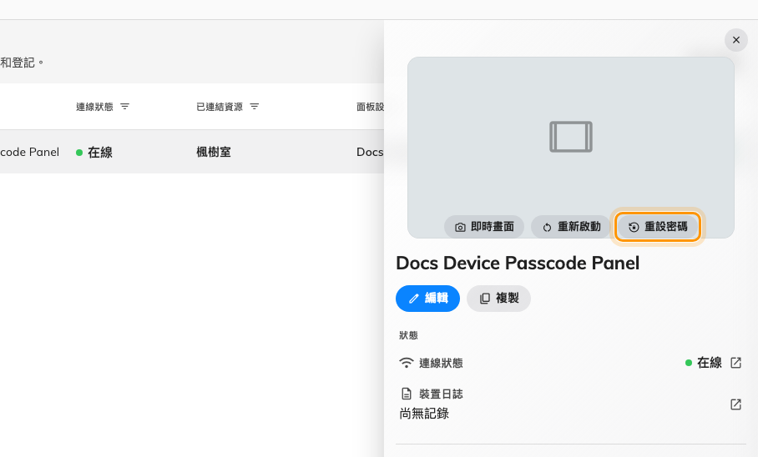
一台面板的詳細，以及那個會覆蓋它密碼的動作。
把新的一組打進 新密碼，再打一次到 確認密碼——4 至 6 位數字，而且兩邊
一致之前按鈕都是停用的。儲存會比一般多花一點時間：主控台會等面板本身回報已經存
下來，所以儲存成功就是面板已經套用的證據。
在您真的倚賴這條路之前，有三件事值得先知道：
- 面板必須在線上。 對一台沒有回應的面板，重設密碼 會灰掉並顯示
裝置已離線，而且沒有佇列——那組密碼不會晚一點才送到。
- 它只能覆蓋，永遠讀不到。 主控台裡沒有任何地方會顯示一台面板目前的密碼。
弄丟的密碼是被換掉，不是被找回。
- 數位看板的螢幕也一樣。 同一個詳細面板也服務 設備 › 數位看板 ›
設備 和設備監控清單，所以接待處的自助機或大堂螢幕重設的方式完全相同。

4. 確認成功
走到面板前，用新的一組打開它的設定。然後試舊的那一組：鍵盤應該以 密碼無效
拒絕它並自己清空。還吃得下舊密碼的面板就是沒有收到這次更改——如果走的是主控台
那條路，那代表儲存沒有走完。

這組密碼不管的事
- 誰可以在面板上報到。 每個人用來證明自己身分的 身份驗証碼 完全是另一回事，
由每個人自己設定——請見
讓大家用身份驗証碼在面板上驗證身份。
- 其他面板。 這組密碼屬於一台裝置。和按鈕、外觀、驗證方式不同，它不是從共用
的裝置設定來的，所以改了它不會動到別的東西——請見
面板的設定從哪裡來。
- 每一台面板都能離開程式。 離開 Offision 只出現在裝了 Offision 應用程式、
而且有啟動器可以回去的面板上。用自己的瀏覽器顯示播放器的面板沒有地方可回，
所以那一列不會存在。
- 讓一台面板退役。 面板上的 重設 從面板這一端抹掉配對；主控台的
取消硬體連接 則是在保留紀錄的情況下釋放硬體。兩者用在不同情況——請見
把預約面板接上 Offision。
- 重新來過的面板。 任何會清掉面板儲存空間的動作——恢復原廠設定、重新配對、
重裝應用程式——都會把它送回 0000。

